LECCINO – Kromberk 2022

Vsebnost olja v laboratorijski oljarni

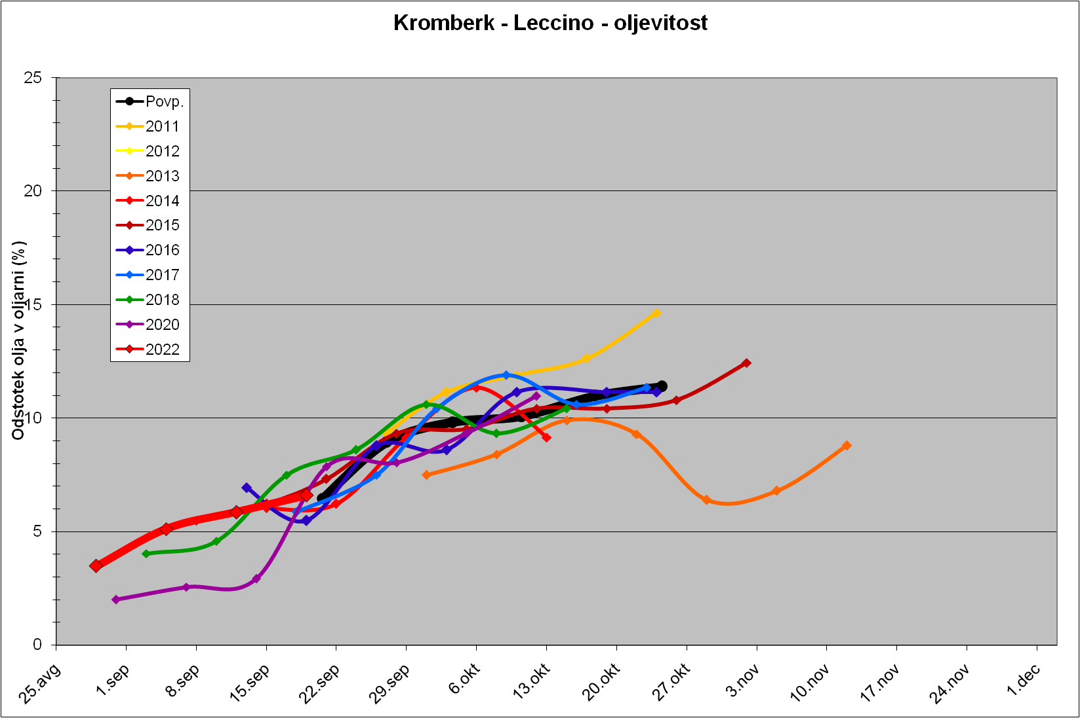

Indeks zrelosti

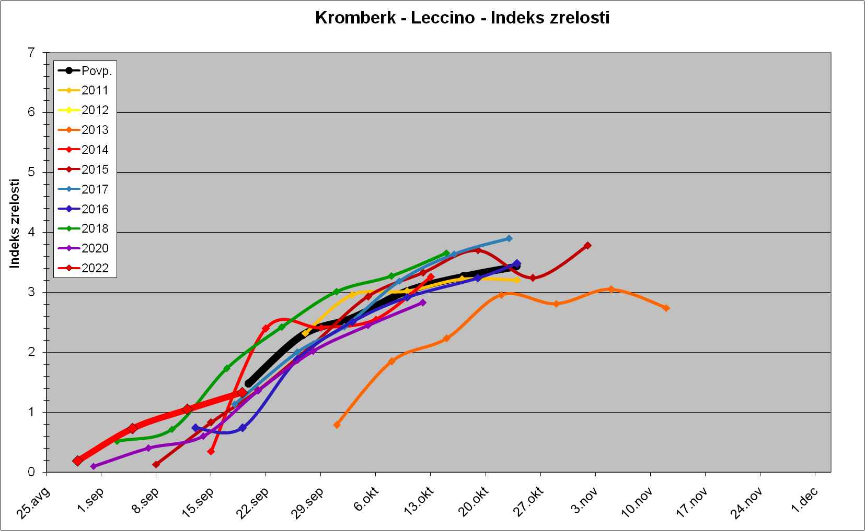

Trdota plodov

